Mini-cocotte lentilles corail

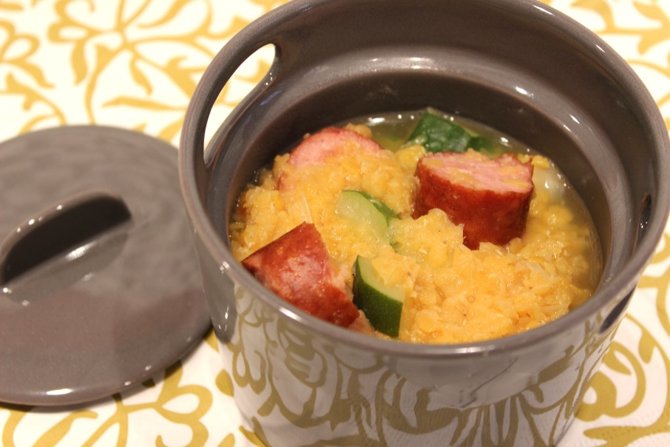
Ingrédients : (pour 4 personnes)
- 600 g d'eau
- 200 g de lentilles corail
- 4 saucisses de Morteau
- 1 blanc de poireau
- 1 courgette
- 2 clous de girofle
- 1 feuille de laurier
- Noix de muscade
- Poivre
Recette :
Faites bouillir un grand volume d'eau et faites cuire les saucisses pendant 15 mn.
Faites bouillir les 600 g d'eau avec la feuille de laurier et les clous de girofle. Ajoutez les légumes émincés finement ainsi que les lentilles corail. Poivrez et ajoutez la noix de muscade. Laissez cuire pendant 15 mn en remuant de temps en temps. Au bout de 10 mn de cuisson, rajoutez les saucisses dans la casserole avec les lentilles. De cette manière, votre plat sera salé et bien parfumé.
Coupez les saucisses en grosses rondelles et répartissez dans des petites cocottes. Servez bien chaud.

http://www.evacuisine.fr

